中考科学专题集训(九)
(主要内容：杠杆、滑轮、功和功率、机械能、内能、核能、能量守恒)
[时间：90分钟 分值：100分]

第Ⅰ卷(共50分)
一、选择题(本题有20小题，每小题2.5分，共50分。每小题只有一个选项是正确的，不选、多选、错选，均不给分。)

1．(2010天津)根据具体工作需要能选择合适的工具是劳动者的基本技能，要剪开较硬的物体，下图中的四种剪刀，应选择( )
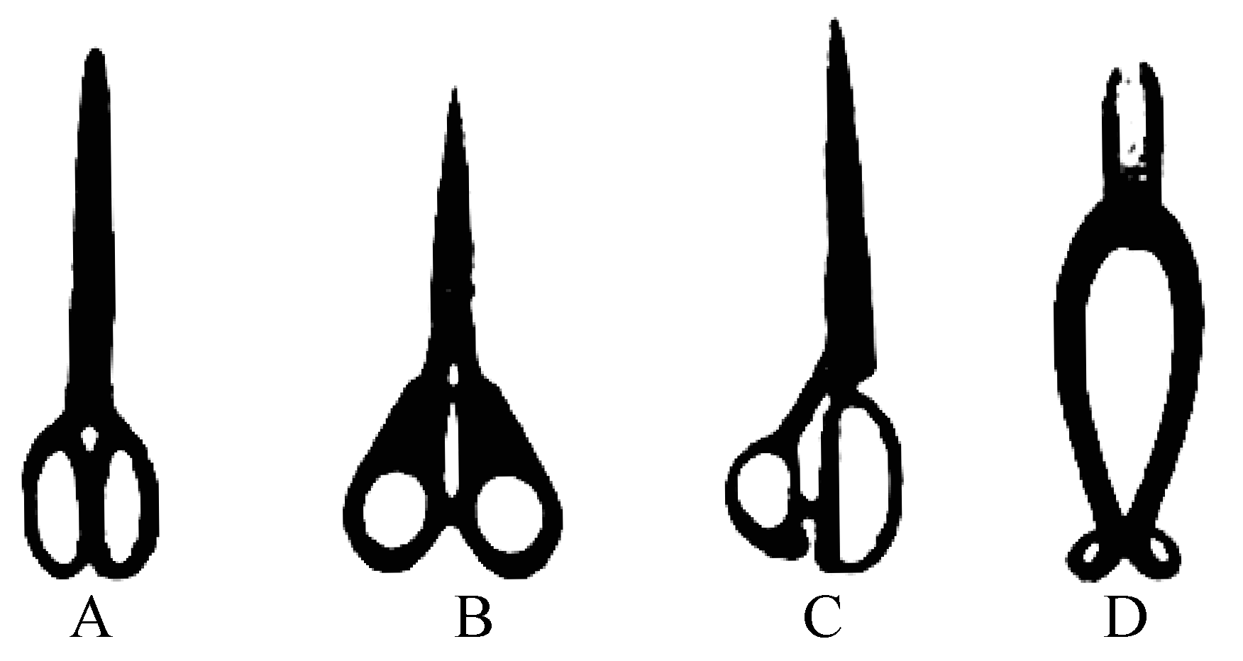
2．(2010广州)60kg的人站在跷跷板某一位置时，跷跷板处于如图所示的平衡状态。由此可估测球的质量约为( )
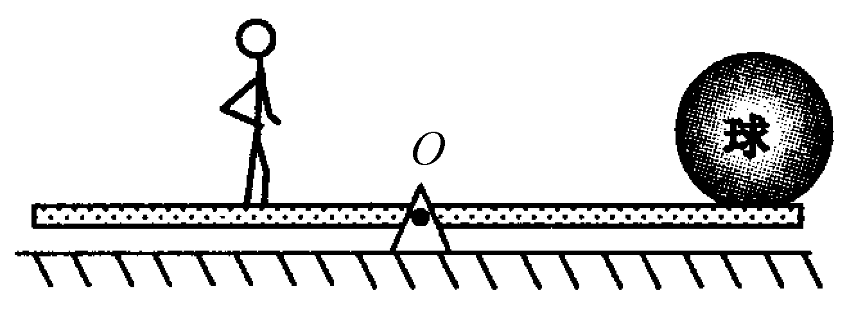
A．20kg B．30kg
C．60kg D．120kg
3．(2010杭州)某人用100牛的力提起了350牛的重物，那么他可能使用了( )
A．一个定滑轮
B．一个动滑轮
C．一个定滑轮和一个动滑轮组成的滑轮组
D．一支杠杆

4．(2010兰州)如图所示，将体积相同的物体G₁、G₂分别挂在杠杆的两端，杠杆处于平衡状态。若将两个物体G₁、G₂同时浸没在水中，则( )
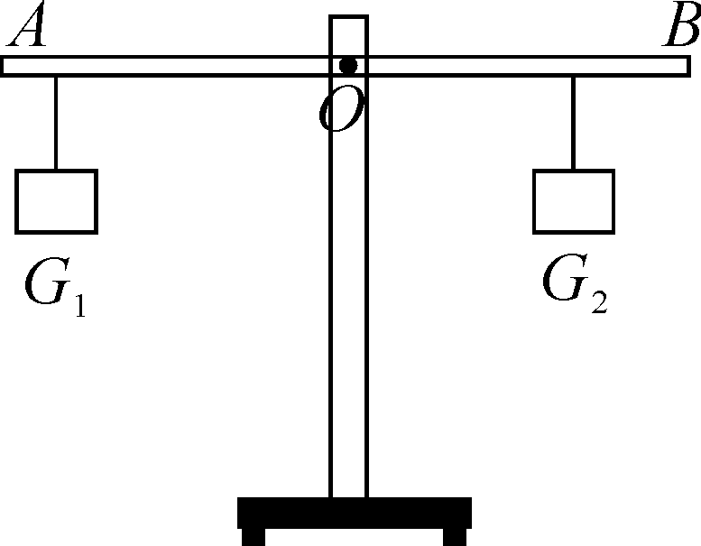
A．杠杆仍能保持平衡
B．杠杆不能平衡，A端下沉
C．杠杆不能平衡，B端下沉
D．无法确定杠杆的状态
5．(2010龙岩)在探究杠杆平衡条件的实验中，多次改变力和力臂的大小主要是为了( )
A．减小摩擦
B．使每组数据更准确
C．多次测量取平均值减小误差
D．获得多组数据归纳出物理规律
6．(2010金华)一辆汽车不小心陷进泥潭后，司机按图所示的甲、乙两种方法安装滑轮，均可将汽车从泥潭中匀速拉出。比较这两个装置，下列说法正确的是( )
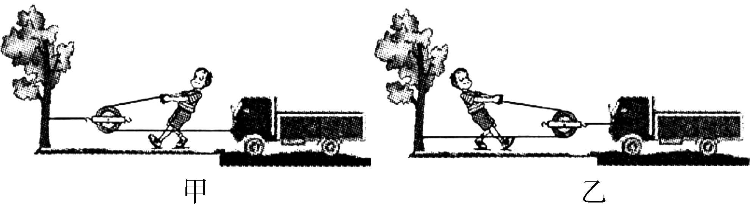
A．甲、乙安装的都是动滑轮，都能省力
B．甲、乙安装的都是定滑轮，都不能省力
C．甲安装的是动滑轮，能省力
D．乙安装的是动滑轮，能省力

7．(2010玉溪)如图是胖子和瘦子两人用滑轮组锻炼身体的简易装置(不考虑轮重和摩擦)。使用时
(1)瘦子固定不动，胖子用力F_{A}拉绳使G匀速上升。
(2)胖子固定不动，瘦子用力F_{B}拉绳使G匀速上升。
下列说法中正确的是( )
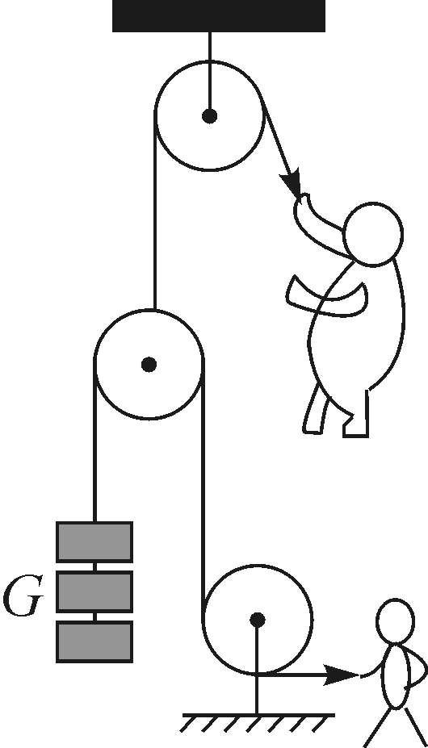
A．F_{A}＜G
B．F_{A}＞F_{B}
C．F_{B}＝2G
D．以上说法都不对
8．(2010德州)一位父亲与他5岁的儿子磊磊一起上楼回家，对此，下列说法中错误的是( )
A．爬相同的楼梯，儿子体重小做的功少
B．爬相同的楼梯，父亲体重大做的功多
C．爬相同的楼梯，儿子比父亲先到达，儿子的功率一定大
D．爬相同的楼梯，父亲比儿子先到达，父亲的功率一定大

9．(2010宁波)如图所示的是运动员在铅球比赛中的场景。铅球离手后，在空中飞行过程中动能E_{K}随时间t变化的曲线最接近的是( )
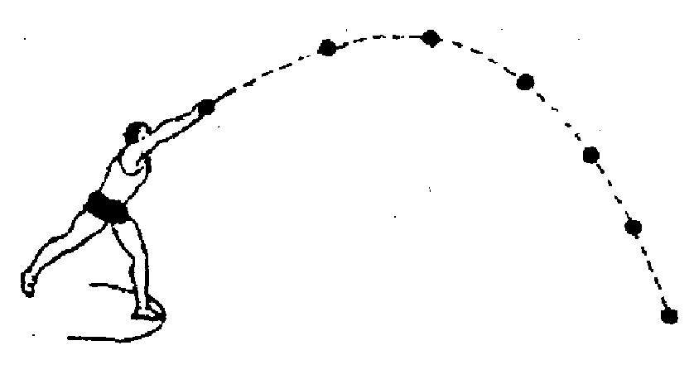
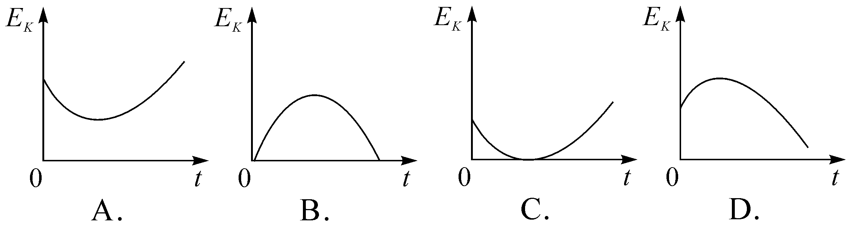

10．(2010临沂)如图所示的单摆，小球在ab间往复摆动的过程中，下列说法正确的是( )
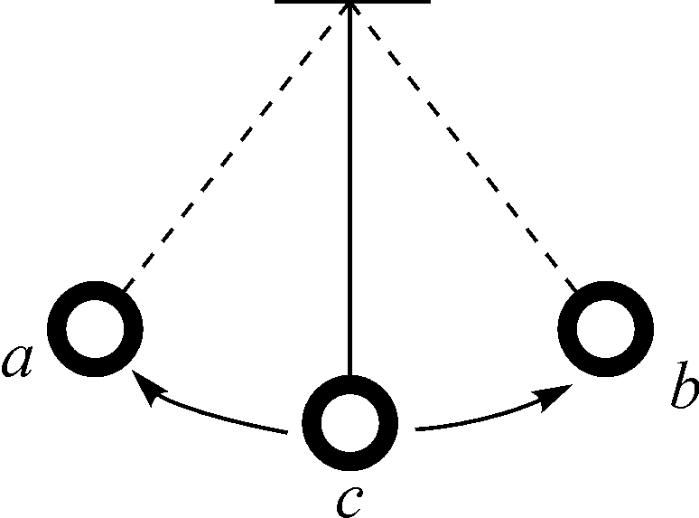
A．小球在a点时的动能最大
B．小球在b点时的动能最大
C．小球在c点时的动能最大
D．小球由c到a的运动过程中，重力势能不断转化为动能
11．(2010扬州)下列实例中属于机械能转化为内能的是( )
A．内燃机的活塞在燃气推动下运动
B．点燃的火箭飞向太空
C．夏天，广场上的石凳被晒得发烫
D．陨石坠入地球大气层成为流星
12．(2010柳州)蟠龙山下的瀑布群是百里柳江上一道亮丽的风景，流水从高处落下形成瀑布的过程中，流水的( )
A．重力势能增加 B．重力势能不变
C．动能增加 D．动能减少

13．(2010南昌)2010年3月5日12时55分，在酒泉卫星发射中心，“长征四号丙”运载火箭成功地将“遥感卫星九号”送入太空预定轨道。如图是火箭发射升空时的情景，以下说法正确的是( )
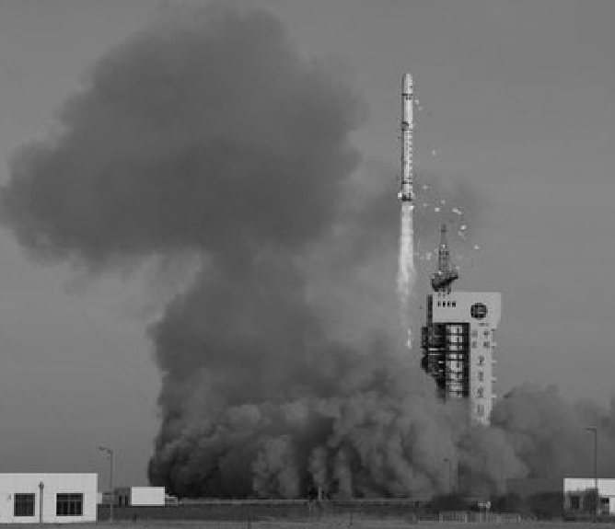
A．火箭上升过程中动能不变，重力势能增大，机械能增大
B．火箭升空利用了力的作用是相互的
C．火箭升空时受到平衡力的作用
D．火箭升空时受到惯性力的作用
14．(2010扬州)下列现象中不能用分子热运动观点解释的是( )
A．酒香不怕巷子深[来源:21世纪教育网]
B．把青菜用盐腌成咸菜
C．沙尘暴起，尘土满天
D．衣橱里的樟脑球逐渐变小
15．(2010湛江)属于通过做功途径改变物体内能的是( )
A．在火炉上烧水，水温升高
B．感冒发烧，用冷毛巾敷额头
C．用气筒给轮胎打气，气筒壁发热
D．炎热的夏天，柏油路面温度升高
16．(2010鸡西)下列关于能量转化的实例，你认为说法正确的是( )
A．水轮机带动发电机发电——电能转化为机械能
B．燃料燃烧——化学能转化为内能
C．汽油机的做功冲程——机械能转化为内能
D．给蓄电池充电——化学能转化为电能
17．(2010长沙)关于新材料、新技术及其应用，下列说法正确的是( )
A．超导材料可用来做保险丝
B．纳米技术是纳米尺度内的科学技术，纳米材料具有某些特殊性能
C．收音机中没有用到半导体材料
D．核能的利用一定不会造成环境污染
18．(2010常州)为体现低碳经济的理念，上海世博会充分利用太阳能发电技术，其主题馆屋面太阳能板的面积达3×10⁴m²，年发电量3×10⁶kW·h。若这些电能由火力发电站提供(煤的热值为3×10⁷J/kg，煤完全燃烧释放的内能转化为电能的效率是30%)，则仅此一项每年可节约煤炭的质量为( )
A．2.0×10⁴kg B．1.2×10⁵kg
C．3.6×10⁵kg D．1.2×10⁶kg
19．(2010无锡)为了响应国家“节能减排”的号召，同学们讨论家用汽车的节能方法，你认为下列方法不合理的是( )
A．开车过程中不宜频繁的急加油和急刹车
B．定期清理汽车后备箱中的不常用物品，减小汽车负载
C．夏天开车打空调时，空调的温度不宜过低
D．驾车长期低速行驶
20．(2010泸州)环境保护、开发新能源是未来能源利用的主旋律。下列做法中最有利于环境保护的是( )
A．开发太阳能取代煤、天然气等能源
B．用天然气代替煤和石油
C．用核能代替水力发电
D．废电池与其他废品一起填埋

第Ⅱ卷(共50分)
二、作图题、简答题(本题有9小题，每空2分，共30分。)
21．(2010乌鲁木齐)轻杆A端挂重物，OA在绳子拉力作用下保持平衡，画出绳对A点的拉力及力臂。
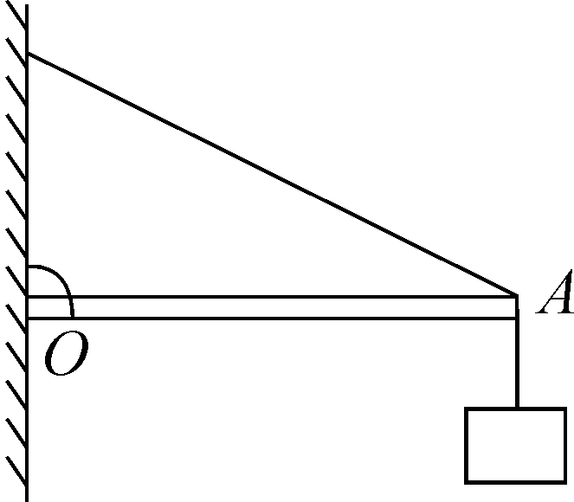
22．(2010广安)请用笔画线代替绳子在下图所示的滑轮组上画出最省力的绕线方式。

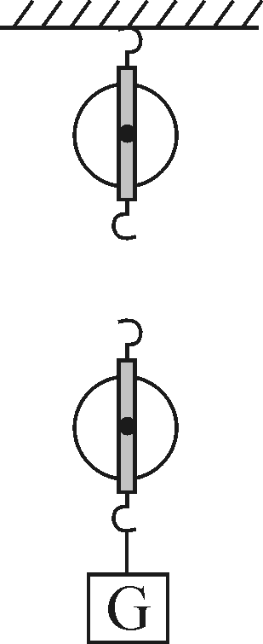

23．(2010泸州)如图是一种拉杆式旅行箱的示意图，使用时相当于一个________杠杆(选填“省力”或“费力”)，若箱的重量为100N，动力臂是阻力臂的4倍，要使该杠杆平衡，则竖直向上的拉力F为________N。
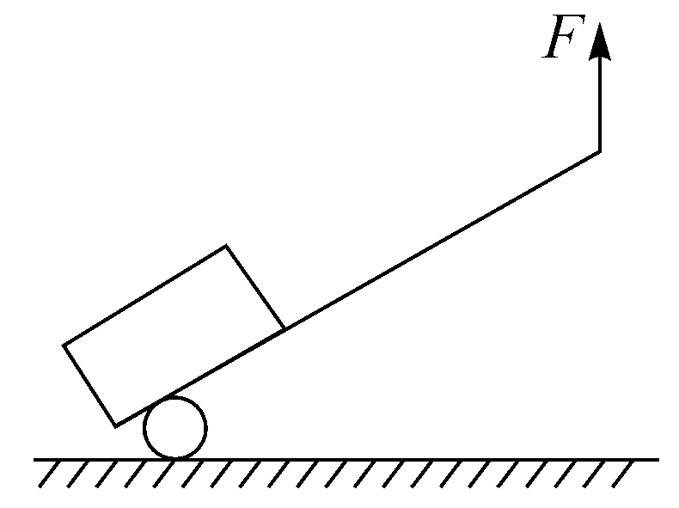[来源:21世纪教育网]
24．(2010宿迁)2010年5月，冰岛火山爆发是由于炽热的岩浆在极大的压力下，突破地壳，喷涌而出。说明流出的岩浆具有动能，它是由________能转化来的。炽热的岩浆向四周流动，越过山坡，淹没村庄。岩浆冲上山坡，把动能转化为________能。
25．(2010楚雄)“神州七号”载人飞船的返回舱下落到地面附近时，由于受到阻力而做减速运动，在减速下降的过程中，动能________，机械能________。(填“增大”、“减小”或“不变”)21世纪教育网
26．(2010兰州)能源危机是全球性问题，开发和利用太阳能是解决能源危机的有效途径之一。太阳能实际上是无限的，灼热的太阳内部原子之间的热碰撞使________(填“裂变”或“聚变”)反应激烈地进行，从而辐射出巨大的光和热。
27．(2010泸州)冬天孩子们围着火炉取暖，这是利用________的方式获取内能；而远离火炉的孩子同时还要靠双手反复摩擦让手感到温暖，这是利用________的方式增加了手的内能。(填“做功”或“热传递”)
28．(2010哈尔滨)五月的哈尔滨，处处飘溢着花香，这是__________现象；气温高时，香味更浓，说明
________________________________________________________________________。
29．(2010莱芜)“节能减排”是我们每个社会成员应尽的责任和义务，我们要从生活中的点滴做起，为保护人类共同的家园——地球，作出一份努力。请你就如何做到“节能”或“减排”写出两点建议：
①________________________________________________________________________
②________________________________________________________________________
三、实验探究题(本题有2小题，每空2分，共14分。)

30．(2010柳州)右图是探究杠杆平衡条件的实验装置。
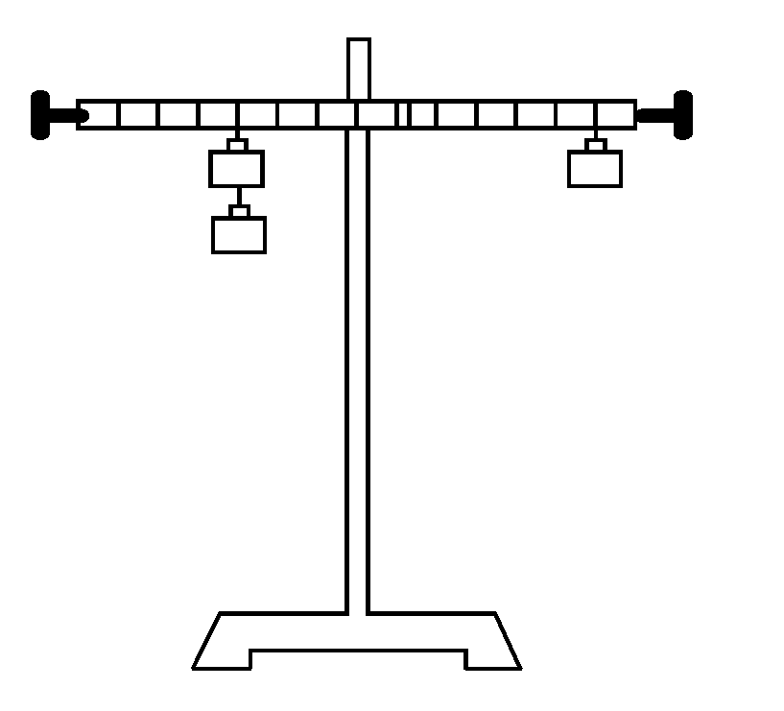
(1)实验前，发现杠杆右端下沉，此时，应把杠杆两端的平衡螺母向________(选填“左”或“右”)调节，使杠杆在________位置平衡，这样做的目的是为了方便读出力臂。
(2)下表是某实验小组测得的两组数据，请你帮他们补充完整。
实验次数 | 动力F₁/N | 动力臂L₁/m | 阻力F₂/N | 阻力臂l₂/m
1 | 1.0 | 0.24 | 2.0 | 0.12
2 | 1.5 | 0.1[来源:21世纪教育网] | 0.5
(3)分析上表，可得杠杆的平衡条件为：____________________________。
31．(2010龙岩)喜欢打篮球的小宇，听说在正规篮球比赛前要对球反弹的高度进行测定，反弹高度必须在一定范围内方可使用。于是小宇打算研究篮球由静止开始自由下落时，反弹的高度与哪些因素有关。
(1)他猜想篮球反弹的高度可能与篮球的充气程度有关。请你再提出一个合理的猜想：篮球反弹的高度可能还与__________________________________因素有关。
(2)为了研究小宇提出的猜想，所需器材：篮球一只、打气筒一个、________。
四、计算题(本题只有1小题，共6分。)
32．(2010镇江)电动自行车轻便、实用、无污染，很受人们喜爱。若某人骑电动自行车在一段平直的公路上匀速行驶了150m，用时30s，电动自行车的牵引力为20N，在此过程中：
(1)电动自行车速度的大小；
(2)牵引力所做的功；21世纪教育网
(3)牵引力做功的功率。

中考科学专题集训(九)
一、选择题
1. D 2. B 3. D 4. C 5. D 6. D 7. B 8. C 9. A 10. C 11. D 12. C 13. B 14. C 15. C 16. B 17. B 18. D 19. B 20. A
二、作图题、简答题
21. 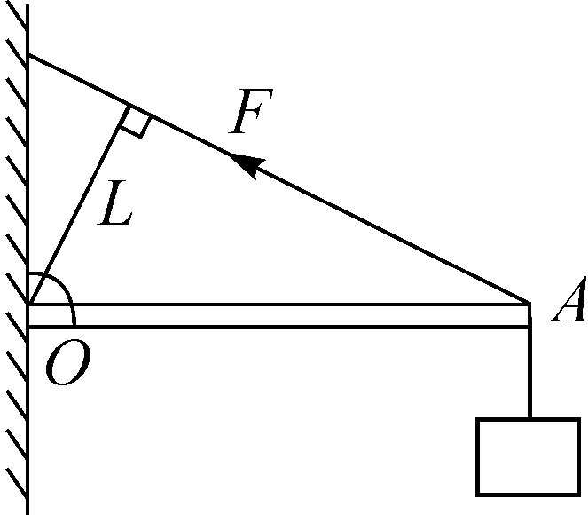 22. 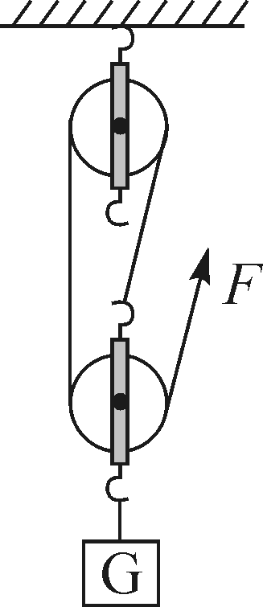 23. 省力；25 24. 内；重力势 25. 减小；减小 26. 聚变 27. 热传递；做功 28. 扩散；温度越高分子无规则运动越剧烈(越快) 29. (1)多使用清洁能源，如风能、水能、太阳能等 (2)鼓励人们多乘坐公共交通工具 (3)养成良好的用水、用电的习惯 (4)提高机械效率 (5)加强废气排放管理等(此题为开放性题，答案合理均可)
三、实验探究题
30. (1)左；水平 (2)0.3 (3)F₁L₁＝F₂L₂ 31. (1)下落高度，反弹面材料等 (2)刻度尺
四、计算题
32. 解：(1)v＝s/t＝150m/30s＝5m/s (2)W＝Fs＝20N×150m＝3000J (3)P＝W/t＝3000J/30s＝100W或P＝Fv＝20N×5 m/s＝100W

